Fiadone revisité et ses langues de chat
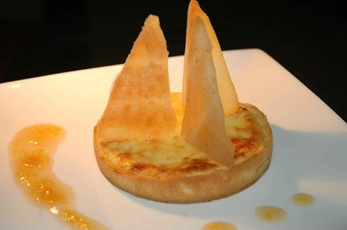
Ingrédients (pour 5 personnes):
Pâte sablée à l'orange ou au citron: 200 g de farine, 80 g de sucre glace, 80 g de beurre, 1 oeuf, 1 gousse de vanille, 40 g de poudre d'amande et un zeste de citron (ou d'orange)
Fiadone: 250 g de brocciu ou faisselle (plus simple à trouver ;-)), 3 oeufs, 150 g de sucre, zeste et jus d'un citron, liqueur de citron, essence de citron (facultatif)
3 cs de miel, confiture ou marmelade d'orange, 3 cs d'eau et une pointe d'agar-agar.
Tuiles ou langues de chat: 100 g de beurre, 100 g de sucre, 100 g de farine et 2 blancs d'oeufs.
Préparation:
Réaliser la pâte sablée la veille:
Faire ramollir le beurre et mélanger avec le sucre glace. Ajouter l'oeuf, une pincée de sel, les graines d'une gousse de vanille , le zeste et la poudre d'amande.
Ajouter ensuite la farine, fraiser rapidement, mettre en boule, et mettre au frais jusqu'au lendemain.
Le jour même: étaler la pâte et foncer des moules individuels; couper les bords et enfourner et cuire à blanc 15 mn à 180°.
Fiadone: Passer le fromage frais à la moulinette et ajouter le sucre et les jaunes d'oeufs. Mélanger et ajouter le jus de citron, zeste rapé, liqueur et arômes.
Battre les blancs en neige et les incorporer délicatement au mélange précédent.
Tartiner le fond des tartelettes d'une très légère couche de confiture d'orange et compléter par l'appareil fromage/citron.
Remettre au four 160° pendant environ 30 mn pour des tartelettes et 40 mn pour une tarte.
Préparer la sauce orange-miel: faire chauffer dans une casserole à feu doux le miel, 3 cs de marmelade et l'eau; ajouter l'agar-agar pour épaissir un peu. Laisser refroidir.
Préparer quelques tuiles ou langues de chat pour l'accompagnement et le côté esthétique:
Mélanger le sucre et le beurre pommade. Ajouter 2 blancs d'oeufs simplement battus à la fourchette et ensuite la farine.
Etaler finement sur silpat ou papier sulfurisé. Mettre au four 10 mn à 160°. Surveiller la couleur.
Dresser quelques langues de chat sur la tarte et entourer d'un cordon de sauce miel-orange.

C'est un dessert très parfumé avec un contraste agréable de croustillant et d'onctuosité, à déguster avec un verre de vin d'orange...corse bien sûr ;-))
Assiettes Gourmandes
http://assiettesduchef.canalblog.com
assiettes.gourmandes@yahoo.fr

